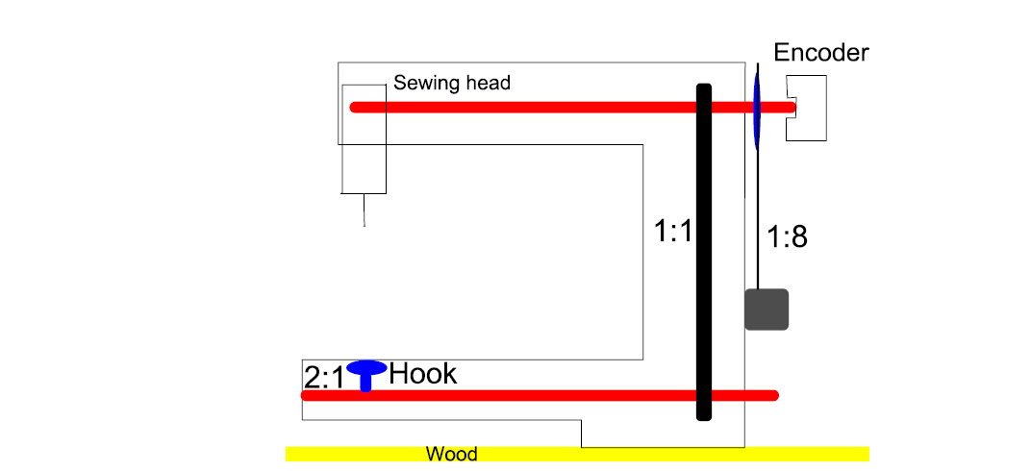در متلب با استفاده از قسمت simolatian به طراحی سیستم پرداخته ایم که از بلوک های مختلف استفاده کرده ایم و نمودار های سرعت و جابجایی را با استفاده از سنسور هایی که قرار داده ایم مشخص کرده ایم و مقدار سرعت را با مقدار واقعی ان مقایسه کرده ایم و دیده ایم که بسیار به هم نزدیک است و اختلاف ان ها از شرایط مختلف و اصطکاک و... می باشد

ساختار چرخ خیاطی و ابعاد ان به صورت زیر می باشد که در تحلیل استفاده شده است

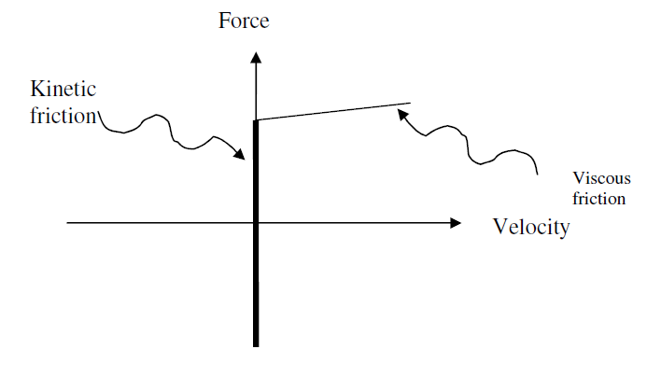

نحوه ی حرکت سوزن و نیرو هایی ک در حالت های مختلف وارد میشود در زیر نشان داده شده است

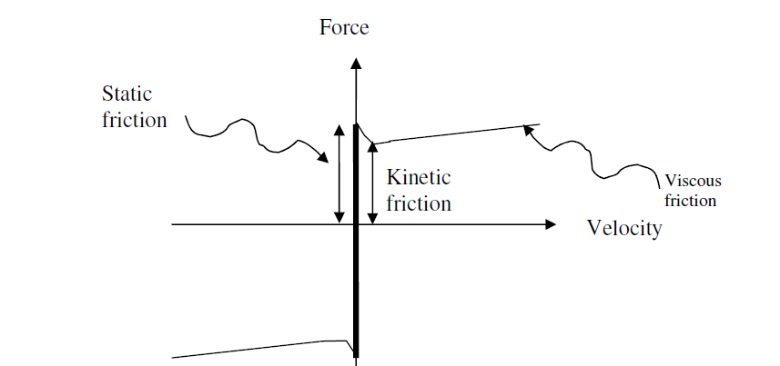

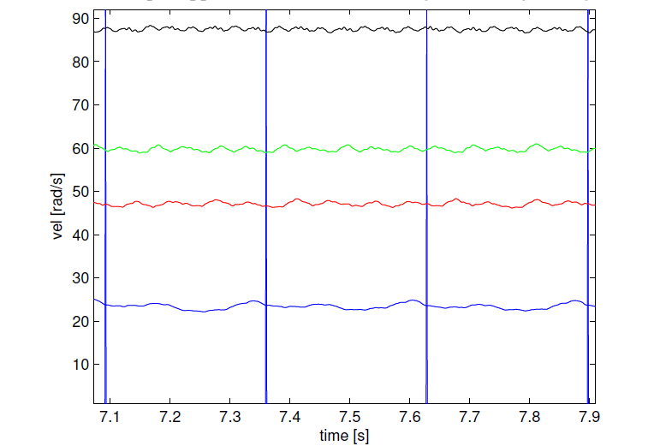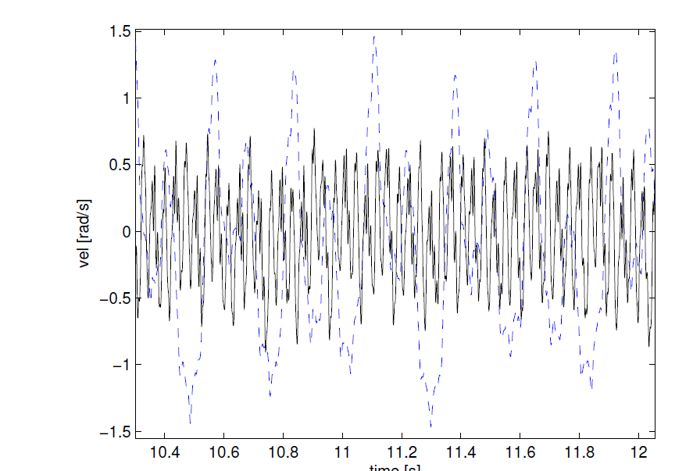در شکل زیر نقاط در گیر نشان داده شده است و نمودار های ان ها ترسیم شده است و در نمودار دوم حرکت دورانی شفت ها و موتور نشان داده شده است

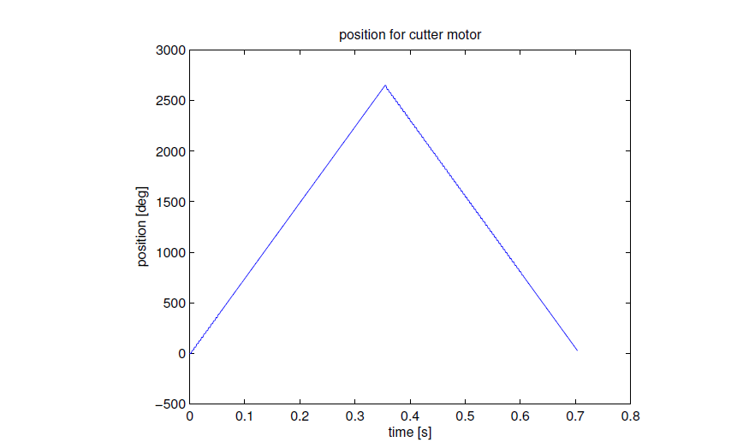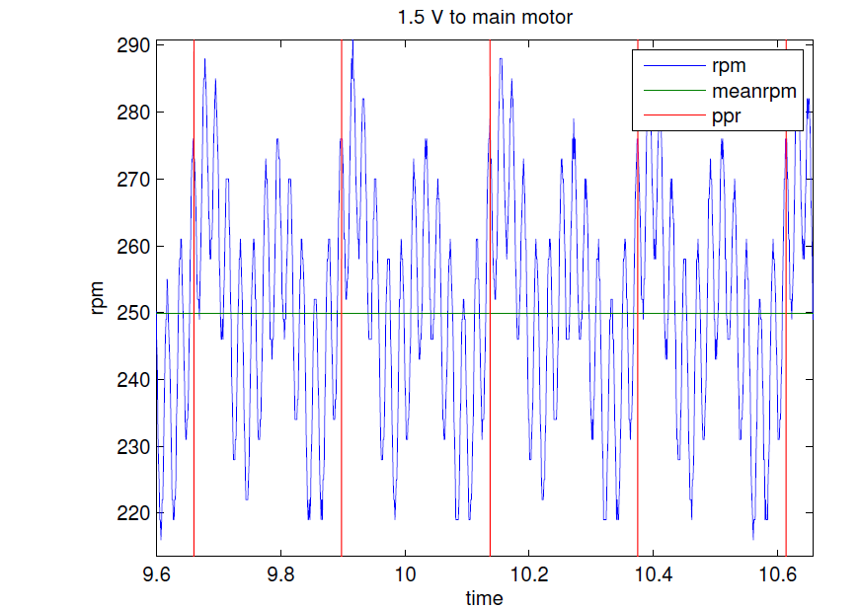 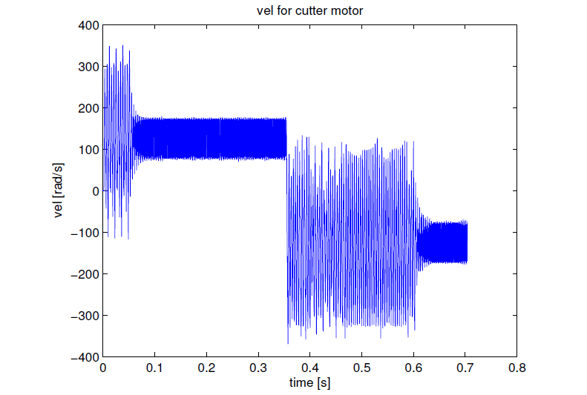

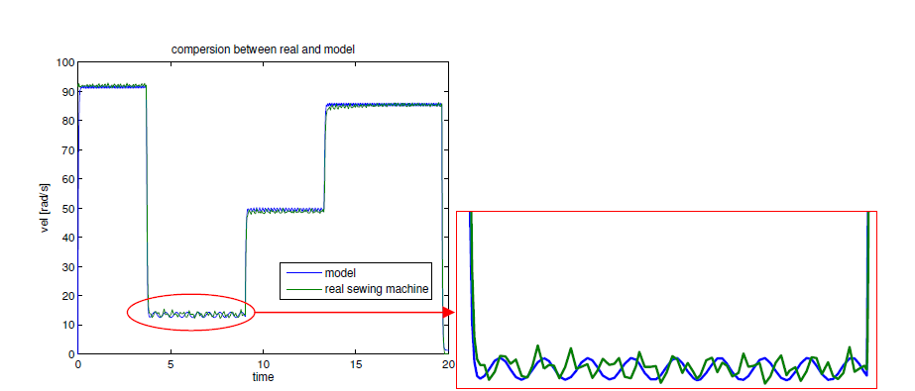

مدلی که طراحی شده است به فرم زیر می باشد

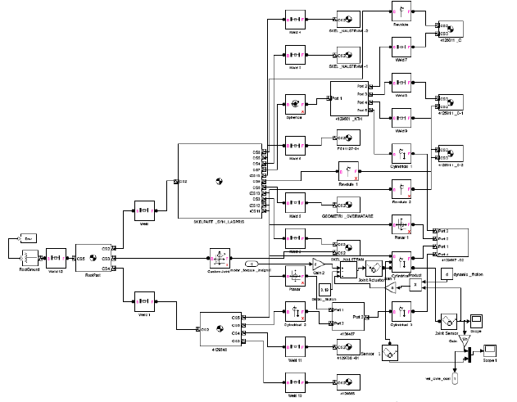

نحوه ی طراحی

از قسمت سیمولینک متلب قسمت سیم اسکیپ بلوک های مورد نیاز را برای طراحی انتخاب میکنیم

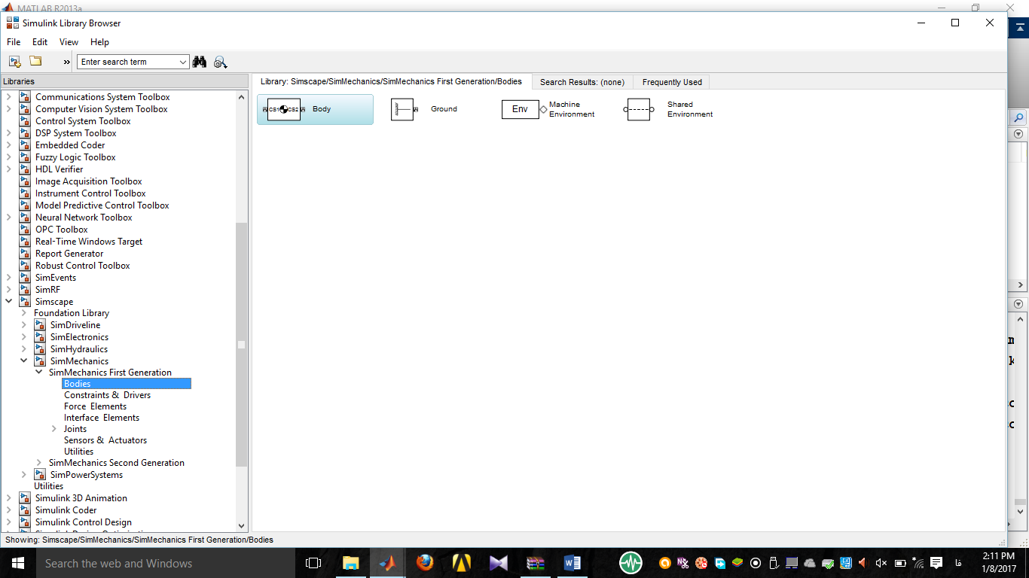

بلوک ها هر کدام ویژگی خاص و منحصر به فردی دارند که نمونه هایی از ان ها را اینجا وارد میکنیم و استفاده میکنیم

بلوک body برایی مشخص کردن سطح جسم می باشد

بلوک joint برای اتصال جزها استفاده میشود

بلوک revoloe برای چرخش مورد استفاده قرار میگیرد

بلوک scope برای نمایش دادن استفاده میشود

بلوک gain برای چند برابر کردن است

بلوک grand برای اتصال به زمین استفاده میشود

از بلوک sensors برای نمایش دادن سرعت جابجایی و... استفاده میکنیم

از بلوک welt برای اتصال ها استفاده میکنیم

از بلوک sprinse برای حرکت های دایره ای و... استفاده میشود

شایان ذکر است که هر بلوک منویی دارد که با کلیک بوی انن می توان تغییرات متناسب با پروزه را وارد کرد

و بلوک ها را مانند شکل زیر انتخاب میکنیم

